在CCSV5里如何禁止下载后自动运行到main.

下面两步都需要做:
- 在target configuration的右键属性里配置
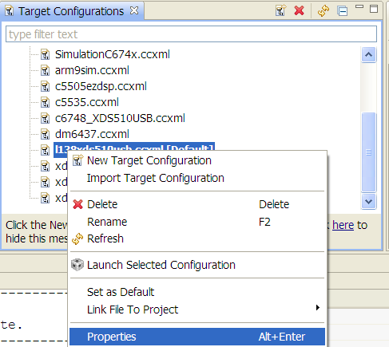

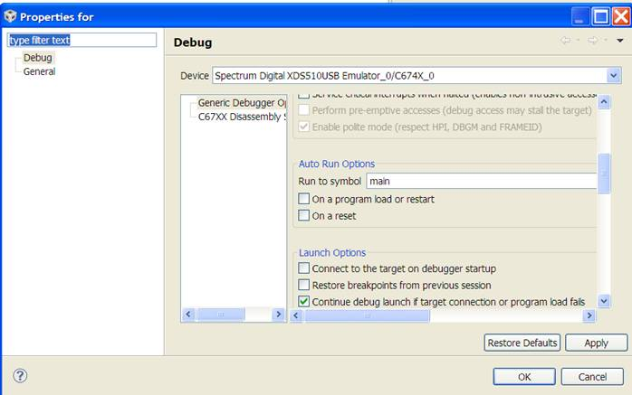

- 在工程编译属性里配置：
